UART屏并联使用方法

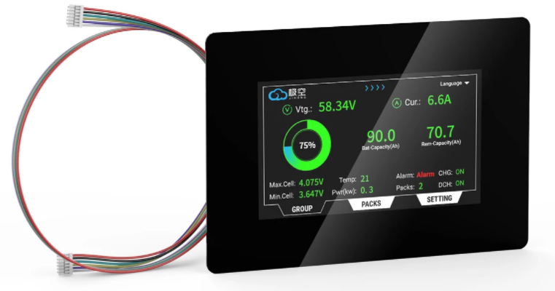

- 设备并联
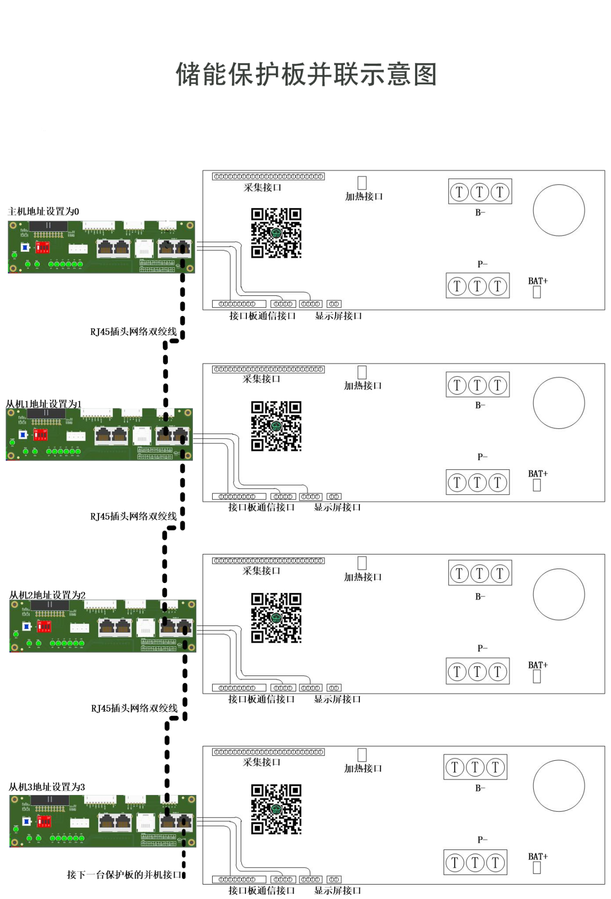

- 地址设置
储能通信地址的配置采用 4 位拨码开关，以二进制方式设置地址范围为 0 到 15。用户可通过这 4 位拨码开关轻松配置通信地址， 0 到 15 的地址均可用于上位机通信。并机使用时使用0000的主机与上位机通信，可以查看每一个电池的信息。以下为详细的配置方式表格：
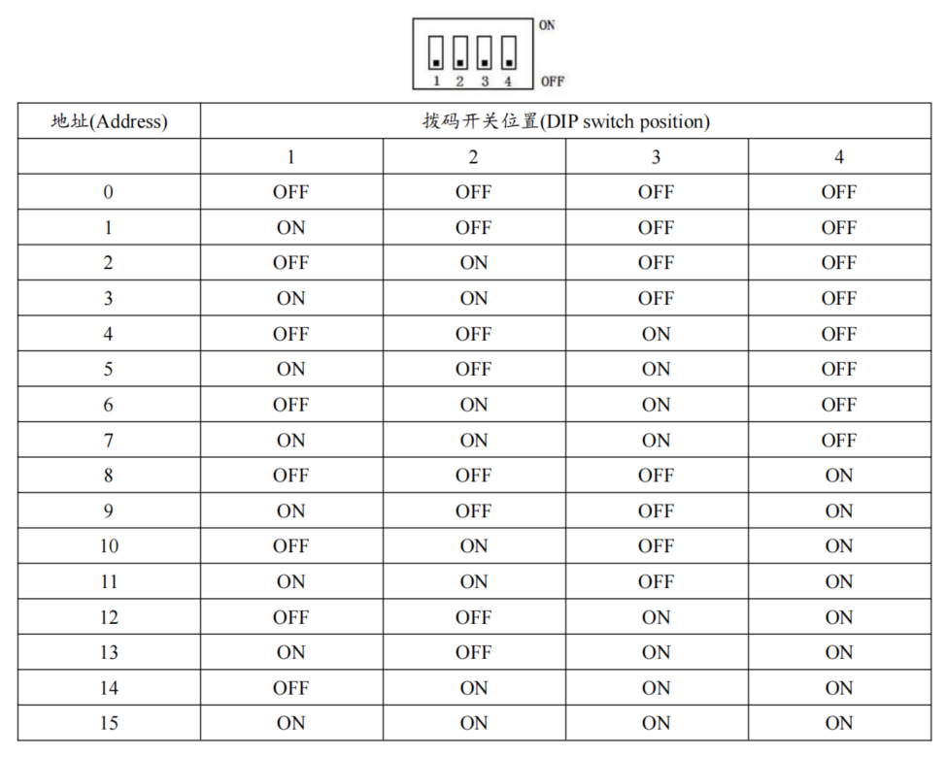

- 协议设置
打开 APP“参数设置”页面，检查“设备地址”显示和上述拨码开关设置一致，
串口2协议由主从机状态决定，无需设置
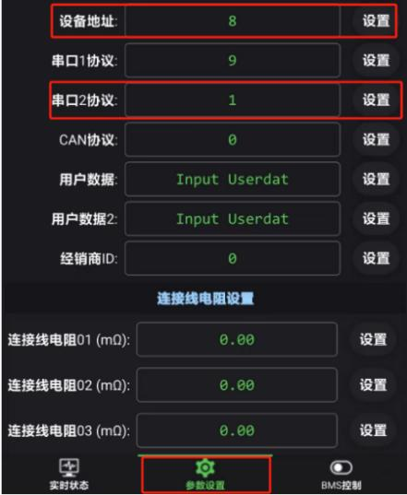

- 屏幕连接
将4.3寸储能专用LCD-4.3-TTL-P屏连接于保护板主机（拨码为0000）的UART接口上，可通过触摸屏“电池包”菜单切换电池包数据查看。

